**TRƯỜNG ĐẠI HỌC KINH DOANH VÀ CÔNG NGHỆ HÀ NỘI**

KHOA CÔNG NGHỆ THÔNG TIN  
  
************  
  
   
 **BÁO CÁO ĐỒ ÁN VISUAL BASIC  
Đề tài: Game Ai là triệu phú.**

**Họ tên sv:** Nguyễn Thanh Tùng

**Mã sv:** 13106061

**Lớp:** TH18.17

Hà nội, Tháng 8/2015

MỤC LỤC

I. Tổng quan 2

1.1 giới thiệu đề tài 2

1.2 Các kiến thức sử dụng trong bài 4

II. Nội dung 4

1.1 Phân tích thiết kế hệ thống 4

1.2 Xây dựng các chức năng của phần mềm 6

1.3 Giao diện sản phẩm 8

1.4 Một số đoạn mã sử dụng trong bài 12

III Kết luận 20

# I. Tổng quan

## 1.1 giới thiệu đề tài

Ai là triệu phú là một game show rất nổi tiếng tại Việt Nam , nó đã được phát sóng trên VTV3 kể từ tháng 1/2005, cho đến nay đã được hơn 10 năm, nhưng nó vẫn chưa bao giờ giảm đi sự thú vị, kịch tính trong mỗi tập phát sóng.

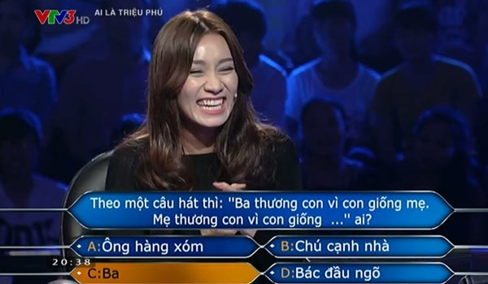

*Ai là triệu phú, gameshow hấp dẫn trên VTV3 được dẫn bởi MC Lại Văn Sâm.*

Luật chơi của chương trình thì rất đơn giản, người chơi sẽ phải trả lời 15 câu hỏi từ dễ đến khó. Trong quá trình chơi thì họ có một số quyền trợ giúp để hỗ trợ cho việc trả lời câu hỏi. Và giải thưởng lớn nhất có thể nhận được khi họ vượt qua câu số 15 có thể lên tới 120 triệu đồng.

Đồ án game Ai là triệu phú này được dựa trên ý tưởng của gameshow ăn khách đó. Với lối chơi quen thuộc, trò chơi sẽ giúp bạn có những giờ phút giải trí sau những giờ làm việc căng thẳng. Nó cũng có thể giúp bạn mở mang thêm nhiều kiến thức bổ ích với cơ sở dữ liệu có hơn 4000 câu hỏi.

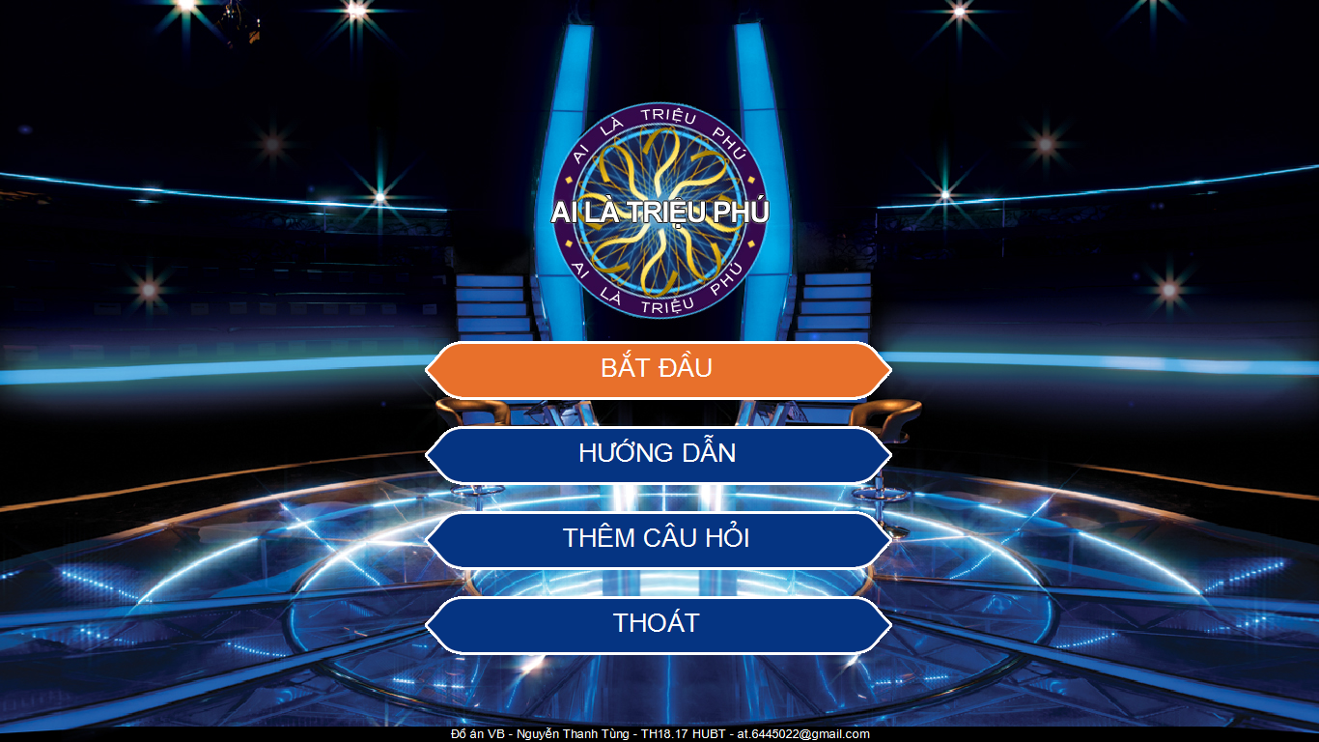

*Một vài hình ảnh screenshot của game.*

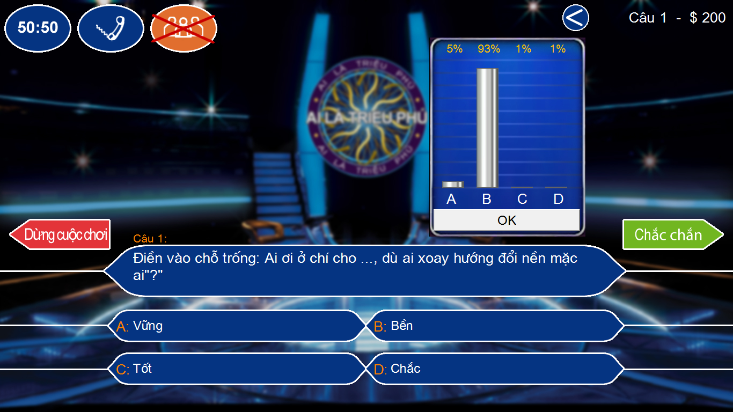

Điểm mạnh của game là nó có đồ họa đẹp mắt cũng như âm thanh sống động. Trải nghiệm khi chơi game giống như bạn đang được trực tiếp tham gia vào gameshow trên TV vậy. Cùng với đó là thư viện câu hỏi phong phú đang chờ bạn khám phá.

Game được lập trình bằng Visual Basic 6.0, game có thể chạy trên hệ điều hành Windows.

## 1.2 Các kiến thức sử dụng trong bài

- Kiến thức về ngôn ngữ lập trình Visual Basic.

- Kiến thức về cơ sở dữ liệu Access.

- Cách kết nối cơ sở dữ liệu Access bằng ADODB.

- Một số kỹ năng về chỉnh sửa ảnh, âm thanh để làm đồ họa và âm thanh cho game.

# II. Nội dung

## 1.1 Phân tích thiết kế hệ thống

- CSDL gồm 3 bảng, chứa các câu hỏi tương ứng với 3 mức của game là Dễ, Thường, Khó.

- Các câu hỏi Dễ là từ câu 1->5, các câu Thường là từ 6-10, các câu khó là từ câu 11-15.

- Bảng DE:

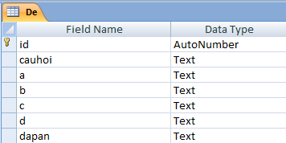

+ *id* là khóa chính, kiểu dữ liệu AutoNumber.

+ Các trường *cauhoi, a, b, c, d* để chứa câu hỏi và các phương án của mỗi câu trả lời.

+ *dapan* chỉ có thể nhập a,b,c hoặc d.

- Bảng THUONG và bảng KHO với cấu trúc tương tự.

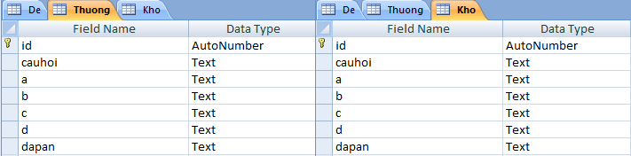

- Hình ảnh về dữ liệu các câu hỏi được lưu trong bảng.

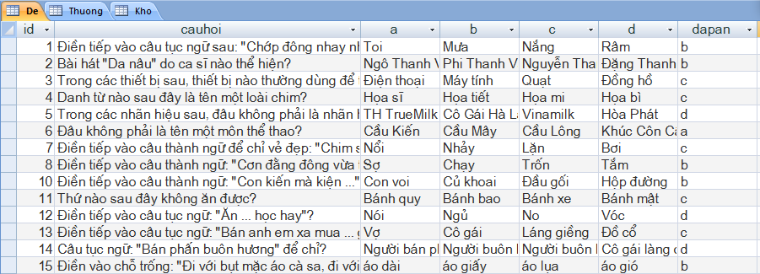

- Mối quan hệ giữa các bảng: Vì đây là 3 bảng riêng biệt, mục đích để chứa các câu hỏi thuộc các mức khác nhau nên 3 bảng này không có liên kết.

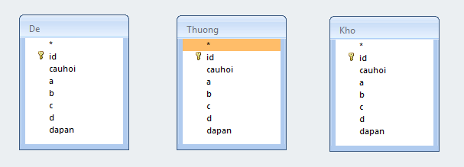

## 1.2 Xây dựng các chức năng của phần mềm

- Kết cấu của phần mềm:

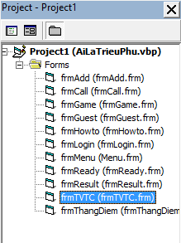

*Form Menu: Giao diện menu của trò chơi.

- Button Bắt đầu: Mở form Game.

- Button Hướng dẫn: Mở form Hướng dẫn luật chơi.

- Button Thêm câu hỏi: Thêm, bớt, sửa câu hỏi cho trò chơi.

- Button Thoát: Thoát trò chơi.

- WindowsMediaPlayer: Phát nhạc nền.

*Form Game: Giao diện chính của trò chơi.

- Các button trợ giúp: Dùng để mở các form trợ giúp cho người chơi.

- Các label hiển thị Câu hỏi và phương án: Liên kết cơ sở dữ liệu vào đây để hiển thị các câu hỏi.

- Button dừng cuộc chơi: Kết thúc game.

- Button chắc chắn: Kiểm tra câu trả lời, chuyển sang câu hỏi tiếp theo...

- WindowsMediaPlayer: Phát nhạc.

* Các form khác:

- Form thêm câu hỏi: Đăng nhập vào CSDL, dùng để thêm bớt chỉnh sửa câu hỏi.

- Form trợ giúp Gọi điện thoại cho người thân.

- Form trợ giúp Hỏi ý kiến khán giả.

- Form trợ giúp Hỏi tổ tư vấn tại chỗ.

- Form Kết quả: Hiển thị kết qua khi kết thúc trò chơi.

- Form thang điểm: Hiển thị thang điểm và mức câu hỏi hiện tại.

- Các hình ảnh sử dụng trong game.

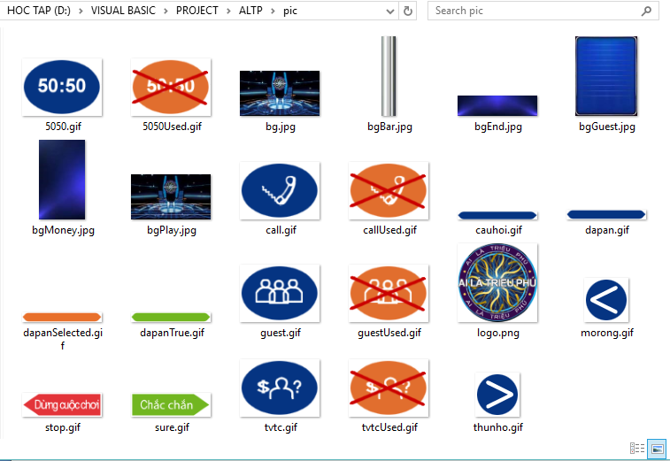

- Cụ thể các đoạn code, xem phần 1.4.

## 1.3 Giao diện sản phẩm

- Giao diện Main Menu:

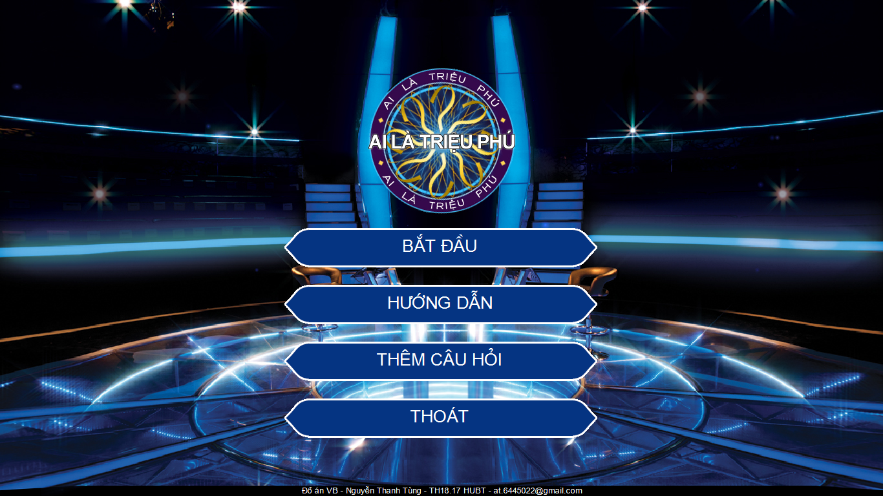

- Form Hướng dẫn chơi:

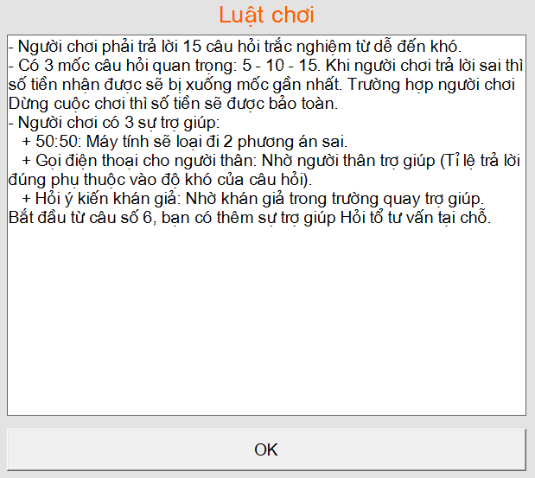

- Form đăng nhập và Thêm câu hỏi:

|  |  |
| --- | --- |
|  | username : admin  password : admin69 |

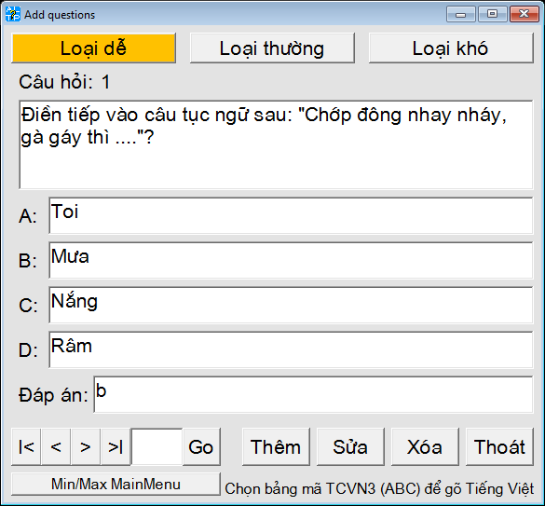

- Giao diện trò chơi:

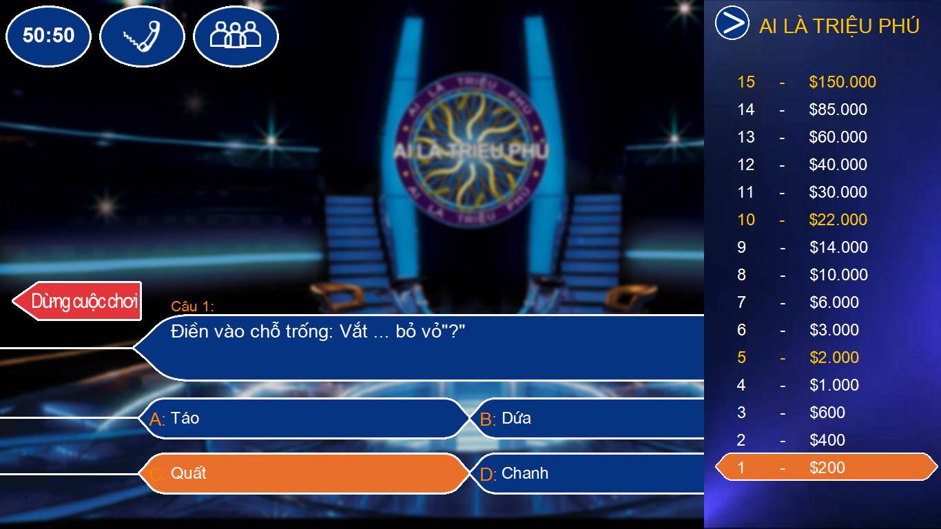

- Gọi điện thoại cho người thân:

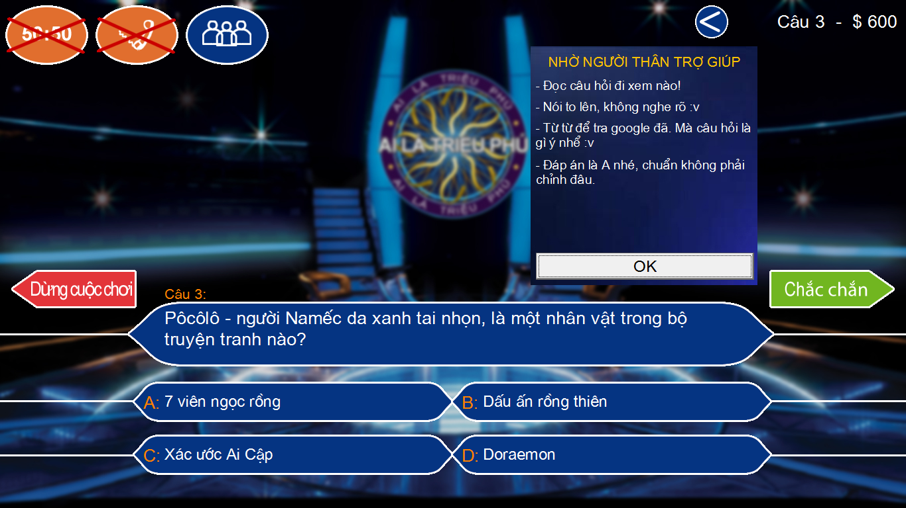

- Hỏi ý kiến khán giả:

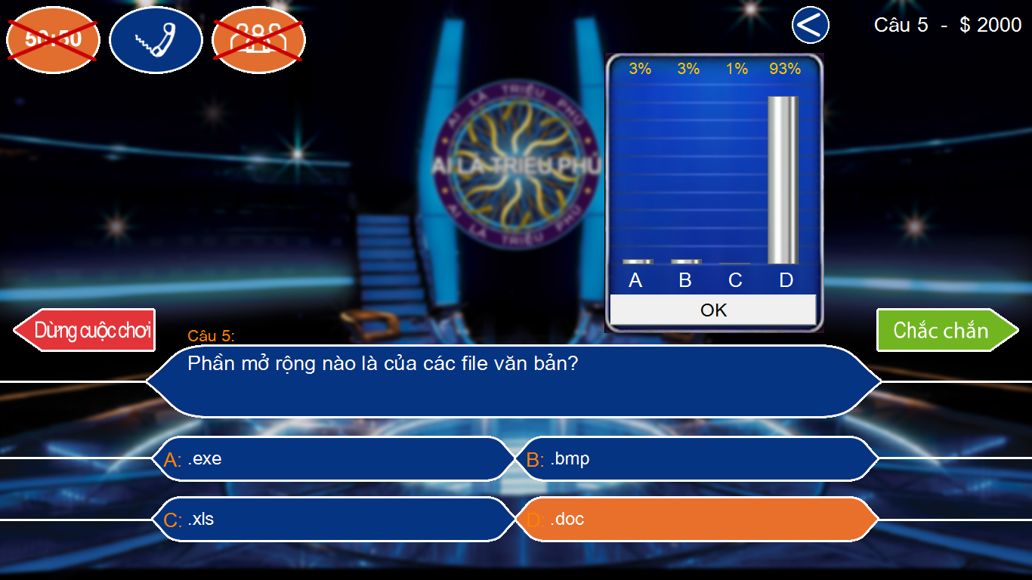

- Hỏi tổ tư vấn tại chỗ:

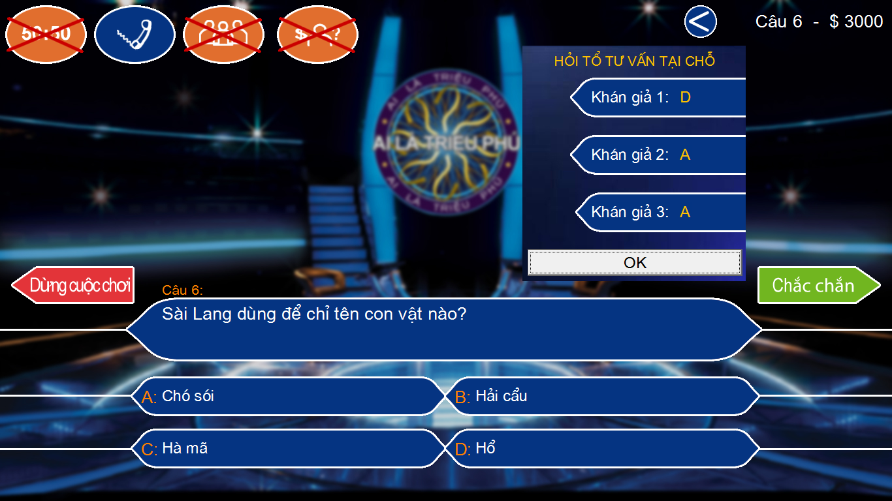

- Kết thúc game:

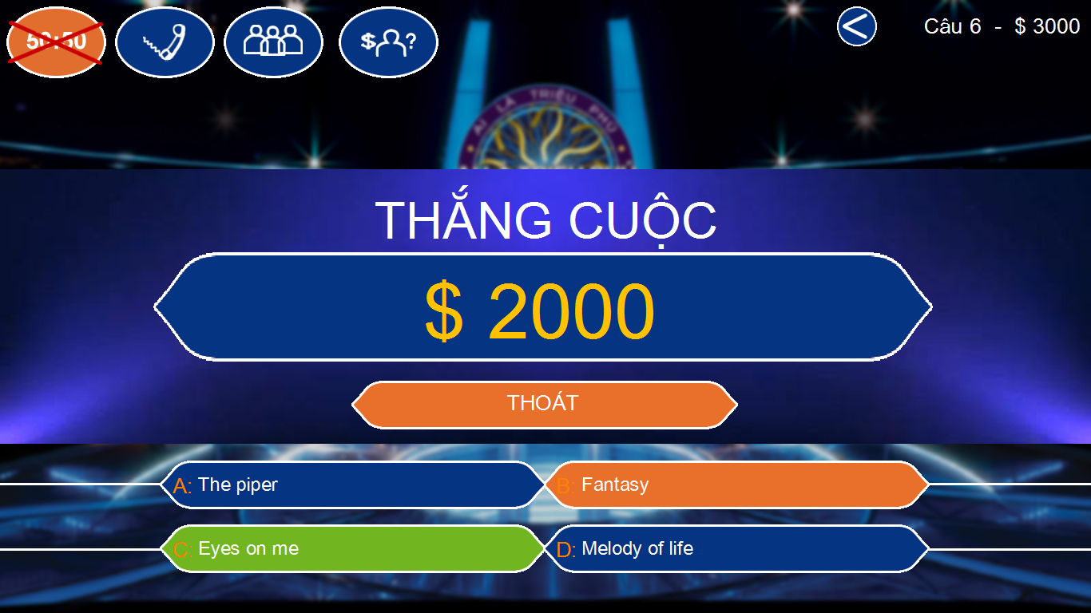

## 1.4 Một số đoạn mã sử dụng trong bài

*Form game:

- Các biến trong form game

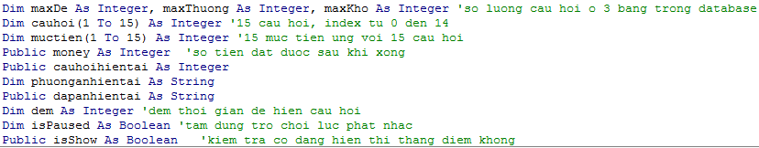

- Hàm Form_load: Kết nối database, các cài đặt ban đầu

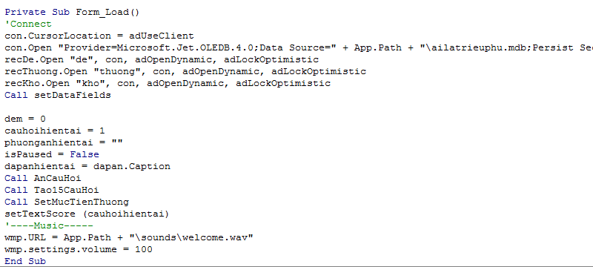

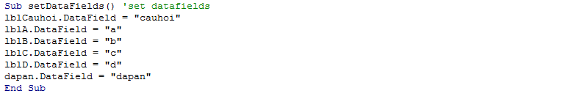

- Tạo các số random cho vị trí của 15 câu hỏi bất kỳ lấy trong database, rồi cho vào mảng.

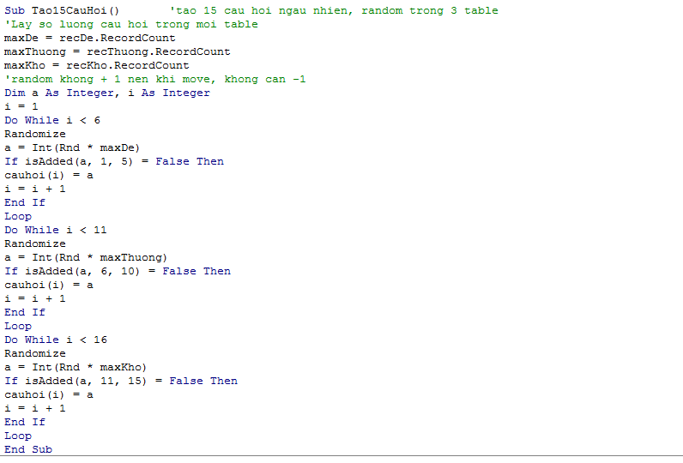

- Hàm bắt đầu một câu hỏi, dựa vào biến cau ở parameter truyền vào để xác định table CSDL sẽ lấy câu hỏi.

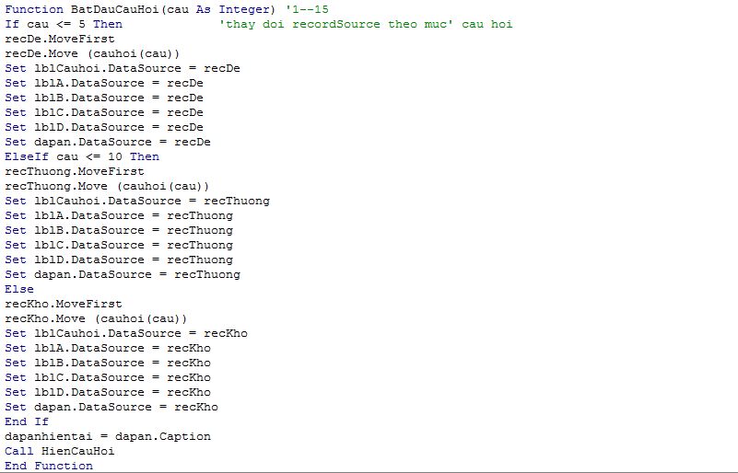

- Sự kiến nút "Chắc chắn", kiểm tra câu trả lời vừa chọn là đúng hay sai, từ đó phát nhạc, chuyển sang câu tiếp theo, hoặc là kết thúc trò chơi.

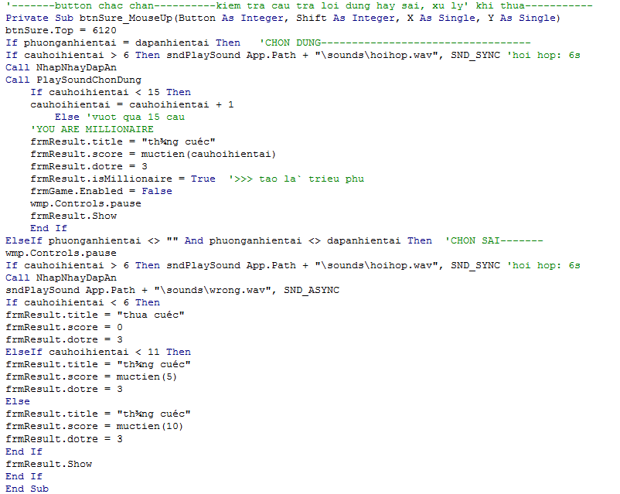

- Các hàm phụ để phát nhạc, tạo hiệu ứng trong game...

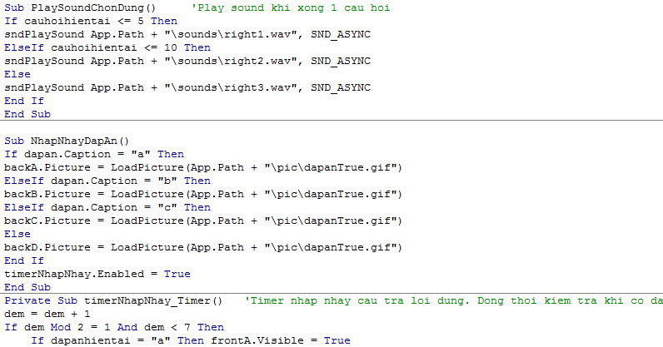

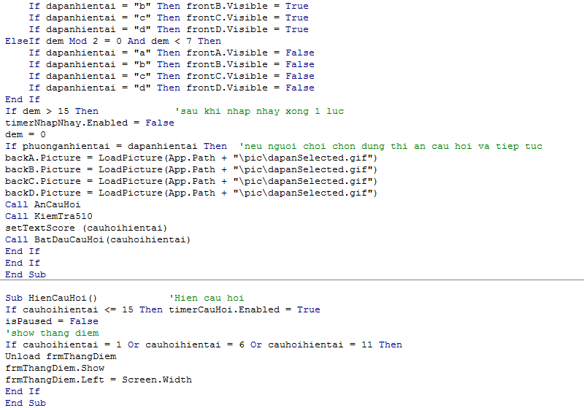

- Sự kiện click các nút để chọn phương án

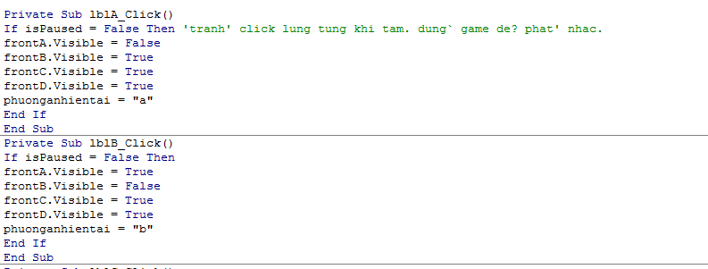

* Form Gọi điện thoại cho người thân.

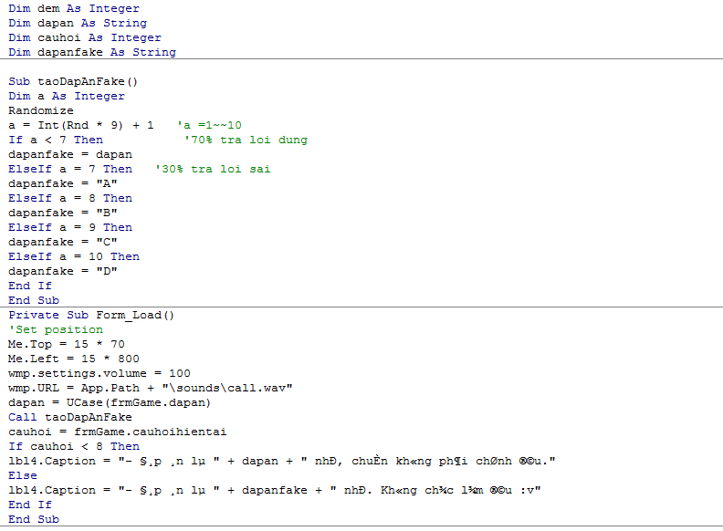

* Form Hỏi ý kiến khán giả.

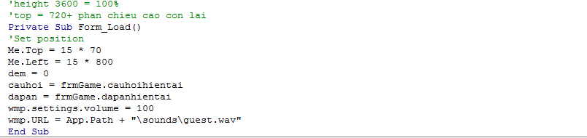

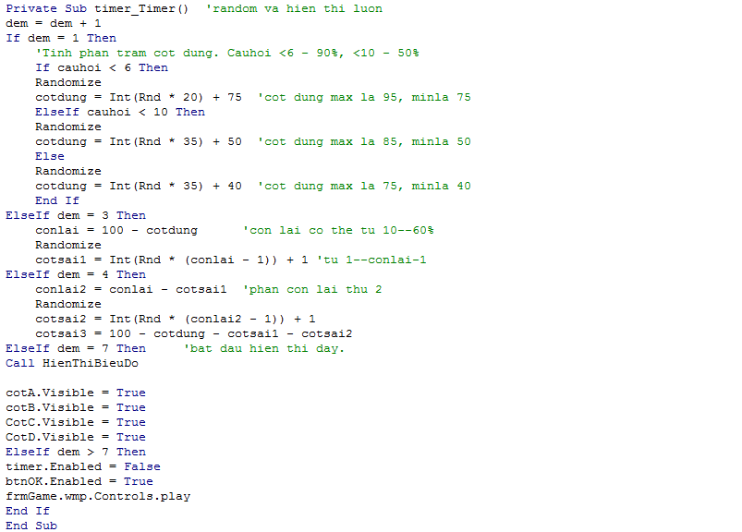

* Form Hỏi tổ tư vấn tại chỗ.

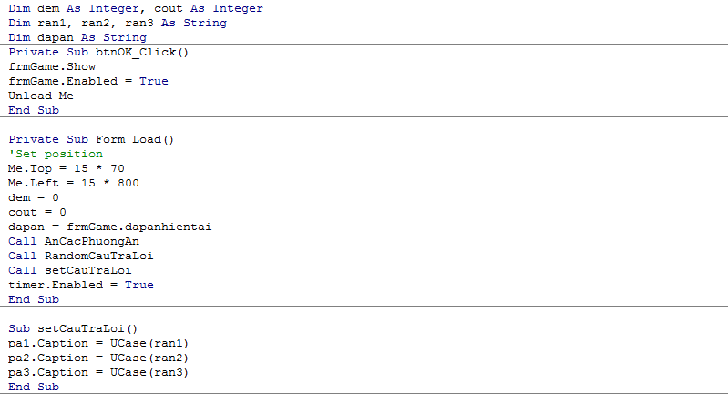

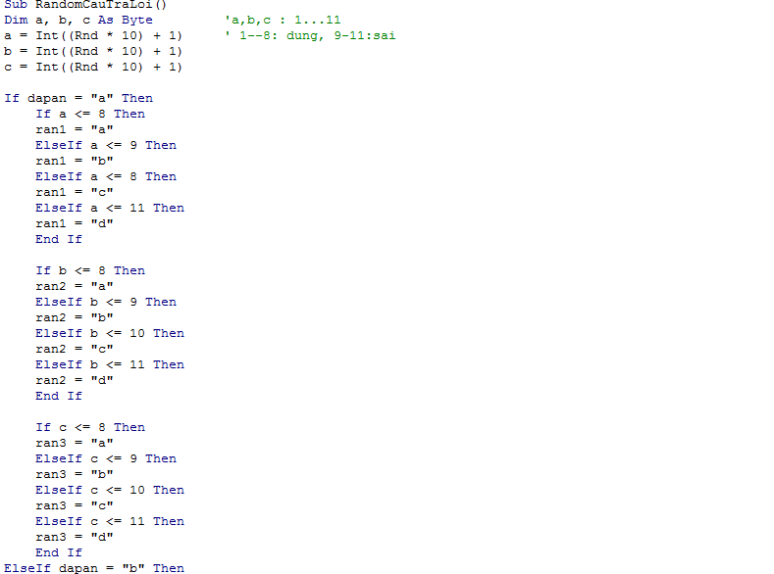

* Form Kết quả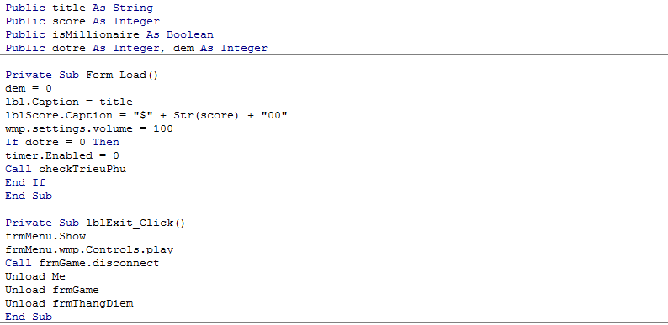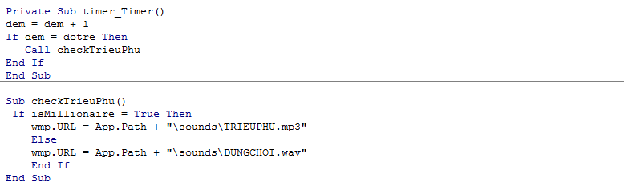

# III Kết luận

Qua đồ án game Ai là triệu phú, em đã củng cố lại được kiến thức lập trình Visual Basic của mình, cũng như luyện tập được cách kết nối CSDL trong VB. Cùng với đó là cách sử dụng các kỹ năng, kiến thức của mình vào một đồ án lớn.

Hướng phát triển của game sẽ là nâng cao chất lượng và số lượng câu hỏi, thêm chức năng bảng xếp hạng để có thể tạo hứng thú cho người chơi hơn.